**UTJECAJ VELIČINE KONTEJNERA I PRIPREME TLA NA USPJEH POŠUMLJAVANJA JEDNOGODIŠNJIM SADNICAMA BORA PINIJE (*Pinus pinea* L.) NA SREDOZEMNOM PODRUČJU R. HRVATSKE**

***Container size and soil preparation effects on afforestation success of one year old stone pine (Pinus pinea L.) seedlings in Croatian Mediterranenan area***

Goran JELIĆ[1], Vlado TOPIĆ1, Lukrecija BUTORAC1, Zoran ĐURĐEVIĆ2, Anamarija JAZBEC3, Milan ORŠANIĆ3

**SAŽETAK**

Za uspješno pošumljavanje sredozemnog krškog područja trebalo bi zadovoljiti niz uvjeta od kojih su najvažniji vrsta drveća, kvaliteta sadnica i priprema tla za pošumljavanje. U tu svrhu su analizirana morfološka svojstva jednogodišnjih (1+0) sadnica bora pinije (*Pinus pinea* L.), uzgajanih u različitim kontejnerima (MP53/12, MP33/18, T7/24 i T8/24), kako bi se utvrdio učinak pojedinog kontejnera na kvalitetu nadzemnog i podzemnog dijela sadnice. Kroz šestogodišnje razdoblje praćeno je preživljenje, rast i razvoj bora pinije u šumskoj kulturi na pokusnom objektu, posađenih na riperanoj površini i u iskopanima jamama dimenzija 40 × 40 × 40 cm. Rezultati istraživanja kod gotovo svih morfoloških parametara sadnica pinije na uzorku od 20 sadnica, po tipu kontejnera su pokazali značajno veće vrijednosti u većim kontejnerima (T7/24 i T8/24) u odnosu na manje kontejnere (MP53/12 i MP33/18). Analiza korijena sadnica pinije iz najmanjih kontejnera (MP53/12) pokazuje izraziti stupanj deformacije. Kod sadnica iz nešto većih kontejnera (MP33/18) deformacija korijena je prisutna u znatno manjoj mjeri, ali je zato u većim kontejnerima zabilježena nedovoljna proraslost supstrata korijenom, iako kod njih nisu zapažene deformacije. Rezultati pokazuju da je na preživljenje bora pinije u šumskoj kulturi, u prvih šest godina, najveći utjecaj imala priprema tla, a zatim veličina kontejnera, i to u kombinaciji s pripremom tla. Sadnice iz većih kontejnera sađene na riperanom tlu imale su višestruko manji mortalitet od sadnica iz manjih kontejnera posađenih u jame. Na visinski rast promatranih sredozemnih vrsta drveća, u prvih šest godina, utjecaj su imali i veličina kontejnera i priprema tla. Jednogodišnje sadnice pinije uzgojene u većim kontejnerima pokazuju intenzivniji rast i razvoj u šumskoj kulturi u prvih šest godina, a isto tako sadnice sađene na riperanom tlu pokazuju bolje rezultate rasta i razvoja od onih sađenih u iskopane jame.

*Ključne riječi:* Sredozemni krš, veličina kontejnera, morfološka svojstva sadnica, priprema tla, uspjeh pošumljavanja, visinski rast, promjer

**UVOD**

Veličina kontejnera najčešće se opisuje kroz volumen, visinu (dubinu) i promjer. Volumen kontejnera diktira veličinu sadnice koja u njemu raste. Utjecaj veličine kontejnera na razvoj sadnica drveća koja se koriste za pošumljavanje u sredozemnom području istraživali su Dominguez - Lerena i sur. (1997.) za hrast crniku (*Quercus ilex* L.), alepski bor (*Pinus halepensis* Mill.), primorski bor (*Pinus pinaster* Ait.) i bor piniju (*Pinus pinea* L.). Landis (1990.) nalazi kako je dubina kontejnera jedna od najvažnijih karakteristika koja utječe na morfologiju sadnice, budući ona direktno utječe na kapacitet zadržavanja vlage, pa čak i na provjetravanje korijenovog busena. Chirino i sur. (2008.) navode kako dubina kontejnera određuje rast korijenovog sustava i duljinu žile srčanice te dolaze do spoznaja kako su morfofunkcionalne karakteristike i kvaliteta sadnica, izražene Dicksonovim indeksom kvalitete (DQI), poboljšane korištenjem dubljih kontejnera. Posljedica toga je veći transportni kapacitet u korijenovom sustavu, koji pak dovodi do većeg sadržaja vode u biljci tijekom stresnog sušnog perioda. Palacios i sur. (2009.) pišu kako sadnice slabije kvalitete pokazuju slabije morfološke i fiziološke karakteristike koje umanjuju njihove šanse za preživljavanje te rast i razvoj u šumskoj kulturi, pod stresnim uvjetima.

Jedan od najvažnijih čimbenika, koji izravno utječe na uspjeh pošumljavanja, jest priprema tla za pošumljavanje. Za potrebe ovog rada termin ''priprema tla'' uključuje samo mehaničku obradu tla podrivanjem (riperanjem). Pripremom tla za pošumljavanje, mladoj se biljci stvaraju povoljni uvjeti za rast i razvoj (Matić i Prpić, 1983.). Sutton (1993.) piše da priprema tla mijenja njegovu strukturu, te time mijenja i dostupnost hranjiva i vode biljci. Pripremom tla u njemu se stvaraju povoljni vodno - zračni odnosi, koji omogućuju optimalne biokemijske procese nužne za život biljke. Bocio i sur. (2004.) navode kako pripremom poboljšavamo strukturu tla, kratkoročno mijenjamo njegova svojstva i to povećavajući volumen iskoristivog tla, brzinu infiltracije i kapacitet zadržavanja vode.

Generalno gledajući, istraživači iz područja rasadničarstva proučavaju postupke i metode u proizvodnji biljnog materijala u rasadniku, dok su istraživači koji se bave pošumljavanjem skloni proučavati i procijenjivati primjenu različitih metoda pripreme staništa. Zbog takvog odvojenog pristupa, pokusi koji kombiniraju postupke u rasadniku sa pripremom staništa su rijetki, a kao rezultat toga dolazi se do bogatih saznanja o pojedinačnim učincima te vrlo oskudnih saznanja o njihovom međusobnom odnosu (South i sur., 2001.). Obzirom na veoma slabu istraženost ove problematike i važnost koju ona ima sa znanstvenog i gospodarskog stajališta, u ovom znanstvenom radu je istraživan utjecaj veličine kontejnera na morfološke osobine bora pinije (*Pinus pinea* L.) te utjecaj veličine kontejnera i pripreme tla na rast i razvoj istog na pokusnom objektu. Cilj istraživanja je utvrditi koji od istraživanih kontejnera, koji se već nekoliko godina primjenjuju u redovitoj šumskoj proizvodnji, imaju najbolji učinak na razvoj jednogodišnjih sadnica pinije, u rasadniku i na pokusnoj plohi, posađenih na riperanoj površini i u iskopanim jamama.

**MATERIJAL I METODE**

*Istraživanja u rasadniku*

Sjeme za proizvodnju sadnica pinije prikupljeno je u sjemenskoj sastojini unutar Gospodarske jedinice ''Topolo'' kojom gospodari šumarija Dubrovnik, Uprava šuma podružnica Split. Sjeme pinije sijano je u 4 tipa kontejnera (Tablica 1), odnosno dva tipa klasičnog kontejnera za višekratnu uporabu (Multipot 53/12 - MP53/12 i Multipot 33/18 - MP33/18) te dva tipa polietilenskih tuljaka za jednokratnu uporabu (PVC tuljak 7/24 - T7/24 i PVC tuljak 8/24 - T8/24). Sjetva sjemena u rasadniku je obavljena ručno, tijekom ožujka i travnja 2002. godine. Sadnice pinije uzgajane su kao jednogodišnje (1+0).



Tablica 1. Osnovne značajke kontejnera korištenih u pokusu *Table 1. General features of the container used in the experiment*

*Istraživanja u laboratoriju*

Za izmjeru i laboratorijsku analizu morfoloških parametara sadnica, uzeto je 20 uzoraka-sadnica (1+0) pinije po svakom tipu kontejnera. Mjereni su slijedeći morfološki parametri: visina nadzemnog dijela sadnice (stabljike), promjer vrata korijena, masa suhe tvari nadzemnog dijela, masa suhe tvari podzemnog dijela sadnice, masa suhe tvari - ukupna, ukupna dužina korijena, površina plašta korijena, volumen korijena, broj vrhova korijena (TIP). Iz izmjerenih morfoloških parametara (biomasa, promjer vrata korijena i visina nadzemnog dijela sadnice) izračunata su dva kvalitativna morfološka indeksa (pokazatelja kvalitete) za svaki uzorak:

1. Dicksonov kvalitativni index (DQI) = $\frac{UB (g)}{\frac{H (cm)}{PVK (mm)}+\frac{MS (g)}{MK (g)}}$

UB – ukupna biomasa biljke (suha tvar)

H – visina nadzemnog dijela biljke

PVK – promjer vrata korijena

MS – masa stabljike (suha tvar)

MK - masa korijena (suha tvar)

2. Omjer nadzemni/podzemni= $\frac{MS (g)}{MK (g)}$

Izmjera morfoloških parametara korijena izvedena je softwareom WinRhizo 2005a (Regent Instruments, Quebec City, Quebec, Canada). Prije samog skeniranja uzorci korijena su očišćeni od supstrata te položeni u posudu od pleksiglasa (200×300 mm) s vodom da se minimizira preklapanje prilikom skeniranja, radi što veće preciznosti. Biomasa sadnica izmjerena je nakon skeniranja uzoraka korijena. Uzorci su sušeni u sušioniku 48 sati pri temperaturi od 70 ˚C. Nakon sušenja, uzorci nadzemnog i podzemnog dijela sadnice su vagani.

*Istraživanje na pokusnoj plohi*

Pokusni objekt na kojem je provedeno pošumljavanje se nalazi u sredozemnom području R. Hrvatske (9 km zračne linije jugoistočno od Šibenika i 4,5 km zračne linije od morske obale).Koordinate objekta su 43°41'37'' S i 16°01'01'' I. Nalazi se na nadmorskoj visini od 150 - 156 m, južne je ekspozicije i nagiba od 5 - 10°.Geološka podloga su kredni vapnenaci i dolomiti. Na pokusnom objektu zastupljena su smeđa tla na vapnencu i dolomitu.Prema Langovoj i Köppenovoj klasifikaciji klime, obilježje klimatske zone u kojoj se nalazi područje istraživanja, jest mediteransko semiaridna klima sa srednjom godišnjom temperaturom zraka od 15,4 °C. Prosječna godišnja količina oborina iznosi 778,6 mm.

Ukupno je posađeno 682 jednogodišnje sadnice bora pinije na 3 bloka (3 ponavljanja) slučajno raspoređenih po površini pokusnog objekta (slučajni blok raspored). Svaki blok je površine 0,2 ha, a dijele se uzdužno na 2 podbloka (2 × 0,1 ha). Na jednom podbloku je vršena sadnja na tlu podrivanom riperom, a na drugom sadnja u ručno iskopanim jamama, odnosno na nepripremljenom terenu. Na pokusnoj plohi su tijekom mjeseca studenog i prosinca 2003. godine provedene metode klasične sadnje sadnica ručnim kopanjem jama, dimenzija 40 × 40 × 40 cm i sadnje sadnica na podrivanom tlu riperom. Za mehaničko podrivanje tla korišten je širokotračni tip traktora gusjeničara - Caterpillar D6R XL.Dubina podriva za ovaj pokus je bila 500 mm. Odmah po sadnji, sadnicama je izmjerena početna visina. Visine bora pinije su mjerene uzastopno šest godina nakon sadnje, po završetku vegetacijske sezone (studeni i prosinac). Promjer (10 cm iznad tla) je prvi puta izmjeren 2009. godine.

*Obrada i analiza podataka*

Za sve analizirane varijable napravljena je deskriptivna statistika. Za sve statističke analize nivo značajnosti od 5 % smatran je statistički značajnim. Za usporedbu morfoloških karakteristika sadnica prema tipu kontejnera korištena je analiza varijance (ANOVA) i višestruki *Turkeyev post hoc* test. Za analizu ovisnosti preživljenja 2009. godine s visinom nakon sadnje, tipom kontejnera, pripremom tla i njihovom interakcijom korištena je logistička regresija (Sokal i Rohlf, 1995.). Zbog prikaza utjecaja svake od varijabli (početna visina nakon sadnje, priprema tla i veličina kontejnera) te utjecaja interakcije varijabli pripreme tla i volumena kontejnera na preživljenje biljaka, iz logističke regresije se koristio dobiveni omjer šansi (***odds ratio***). Omjer šansi podrazumijeva vrijednosti između nula (0) i beskonačnosti. Jedan (1) je neutralna vrijednost i znači da nema razlike između grupa varijabli koje promatramo. Omjer šansi veći od jedan (1) znači da varijabla koja ima vrijednost veću od jedan (1) je proporcionalno veća od druge promatrane varijable, a ako je istina suprotna tj. ako je druga (promatrana) varijabla proporcionalno veća od prve onda će omjer šansi biti manji od jedan (1). Utjecaj tipa kontjenera, pripreme tla te njihove interakcije na visinski rast stabalaca pinije u razdoblju od 2003. do 2009. godine testiran je analizom varijance ponovljenih mjerenja (Davis, 2002.). Analizom varijance testiran je utjecaj tipa kontejnera i pripreme tla na promjer stabalaca pinije mjeren 2009. godine. Analiza varijance i analiza varijance ponovljenih mjerenja napravljena je koristeći statistički paket STATISTICA 7.1 (StatSoft, Inc. 2011.), a logistička regresija napravljena je koristeći statistički paket SAS 8.1 (Sas Institute Inc. 2008.).

**REZULTATI ISTRAŽIVANJA S RASPRAVOM**

**Morfološke značajke jednogodišnjih sadnica pinije iz različitih tipova kontejnera**

Istraživanja morfoloških parametara sadnica pinije, uzgajanih u većim kontejnerima (T7/24 i T8/24), pokazala su statistički (ANOVA i *Turkey post hoc*) znatno veće vrijednosti visine stabljike u odnosu na visine stabljike sadnica iz kontejnera MP53/12 (Tablica 2). Iako je jasno da visina stabljike iz MP33/18 (15,18 cm) kontejnera je vrlo približna visini stabljike iz kontejnera MP53/12 (15,20 cm), utvrđeno je kako statistička razlika nije signifikantna, zbog velike varijabilnosti podataka.

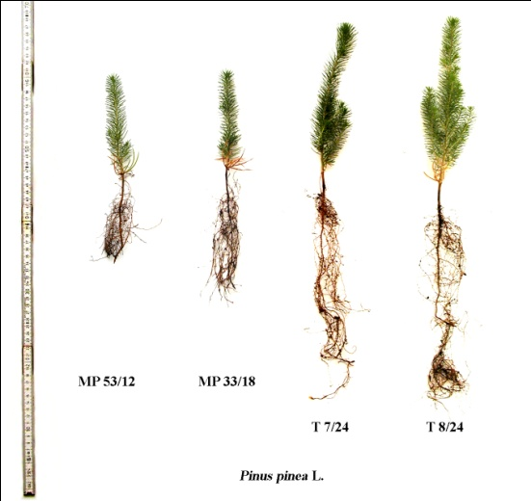Rezultati promjera vrata korijena (PVK) sadnica iz manjih kontejnera (MP53/12 i MP33/18) su statistički značajno različiti od sadnica iz većih kontejnera (T7/24 i T8/24). Rezultati, također, sugeriraju da ne postoji statistička signifikantnost u veličini PVK sadnica unutar dva manja, a tako i unutar dva veća kontejnera. Gledajući rezultate visina i PVK sadnica moglo bi se zaključiti kako je gotovo svejedno uzgajamo li promatrane sadnice jednu godinu u kontejneru volumena 120 cm3 ili 220 cm3. Međutim, valja uzeti u obzir kako u najmanjim kontejnerima (120 cm3) unutar jedne godine dolazi do ozbiljnih deformacija korijena. Prema propisima Europske unije (Council Directive 1999/105/EC, 1999.), nisu sve sadnice ni dosegle odgovarajuće dimenzije za sadnju. Za piniju (*Pinus pinea* L.), prema EU propisima, visina jednogodišnje sadnice mora biti između 10 i 30 cm, a PVK veći od 3 mm, tako da sadnice iz kontejnera MP53/12 i MP33/18 nisu ispunile uvjet za sadnju.

Tablica 2. Morfološke karakteristike, biomasa i kvalitativni morfološki indeksi jednogodišnjih sadnica pinije (*Pinus pinea* L.) iz različitih tipova kontejnera

**Table 2.** *Morphological characteristics, biomass and qualitative morphological indexes of one year old Stone pine (Pinus pinea L.) seedlings from different types of container*

Slika 1. Prosječne visine jednogodišnjih sadnica pinije (*Pinus pinea* L.) u različitim tipovima kontejnera Picture 1. *One year old Stone pine (Pinus pinea l.) seedlings in different types of containers - average heights*

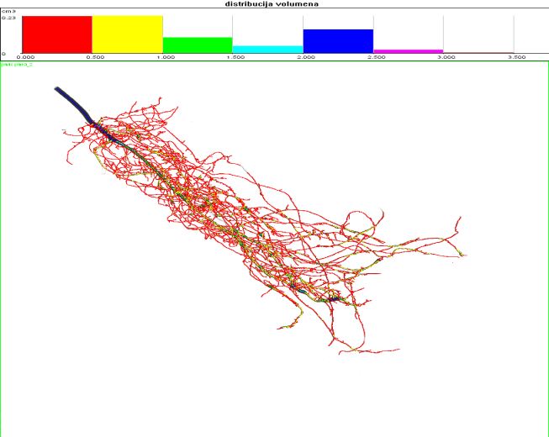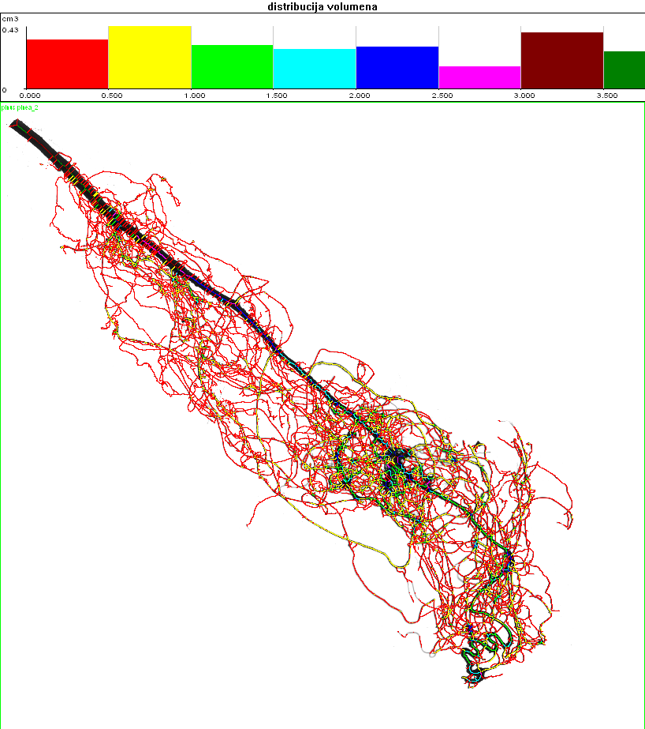Vizualnim zapažanjima je utvrđeno kako korijenov sustav jednogodišnjih sadnica pinije ima jednostavnu arhitekturu sa žilom srčanicom, brojnim i vrlo tankim postranim žiljem (Slike 2 i 3). Također je utvrđeno kako su razvijenost i deformacija korijenovog sustava u svim kontejnerima različite već u prvoj vegetaciji. Proraslost supstrata korijenom u prvoj vegetaciji pinije u kontejnerima MP53/12 i MP33/18 je potpuna, ali ipak više zadovoljava kod kontejnera MP53/12. U kontejneru MP53/12 korijen prije prorasta supstrat ali se i prije deformira zbog manjeg volumena kontejnera. Spiralni rast postranog žilja u kontejnerima MP53/12 i MP33/18 kreće se čak i do do 360° oko središnje osi. Kod većih kontejnera (T7/24 i T8/24), nisu zapažene deformacije korijena u prvoj godini u rasadniku, ali proraslost supstrata korijenom nije zadovoljavajuća jer se supstrat kod slabije razvijenih sadnica iz ovih kontejnera djelomično raspadao prilikom vađenja. Unatoč tome, utvrđeno je kako se korijen sadnica pinije bolje razvija i bogatiji je žiljem u kontejnerima T7/24 i T8/24, u odnosu na MP53/12 i MP33/18 kontejnere.

Slika 2. Korijenov sustav jednogodišnje sadnice pinije proizvedene u kontejneru MP 33/18 (prosječni primjerak).

**Picture 2.** *Root system of one year old Stone pine seedling from MP33/18 container (average sample)*

Slika 3. Korijenov sustav jednogodišnje sadnice pinije proizvedene u kontejneru T8/24 (prosječni primjerka).

**Picture 3.** *Root system of one year old Stone pine seedling from T8/24 container (average sample)*

Analizirajući korijenske sustave jednogodišnjih sadnica pinije, uočeno je da su volumeni korijena sadnica iz kontejnera MP53/12 statistički značajno manji od volumena korijena sadnica iz ostalih kontejnera (Tablica 2). Sadnice većeg volumena korijena imaju veći unos vode i hranjiva od sadnica manjeg volumena korijena, te je on jedan od ključnih faktora u izbjegavanju stresa u ranoj fazi nakon presadnje na teren, pogotovo tijekom ljetnog sušnog perioda (Tsakaldimi i sur., 2005.). Prema tome, slobodno se može zaključiti kako je volumen korijena, barem što se morfološkog aspekta tiče, odličan pokazatelj kvalitete sadnica. Površina plašta korijena sadnica predstavlja apsorptivnu površinu, kojom korijen iz tla izvlači vodu i mineralne tvari u njoj. Prema tome, veća površina plašta predstavlja i veću apsorptivnu sposobnost korijena te, posljedično, kvalitetniju sadnicu. Kod sadnica pinije dobivena je statistički značajna razlika u površini plašta korijena obzirom na veličinu kontejera (Tablica 2). Razlike u površini plašta korijena gotovo i nije bilo između sadnica uzgajanih u manjim kontejnerima, isto tako nije bilo statistički značajne razlike između sadnica iz većih kontejnera, ali je ona, statistički promatrano, značajno išla u prilog sadnicama iz kontejnera većeg volumena. Neki autori, kao Harris (1992.), pretpostavljaju da je ukupna duljina korijena u odnosu na površinu plašta bolji pokazatelj apsorpcijskih sposobnosti korijena. Objašnjenje spomenuti autor nalazi u sporom kretanju vode u tlu, te je kao takva dostupna i sitnom korijenju, koje je u tom slučaju jednako učinkovito kao i veliko, u apsorpciji vode i nutrijenata iz tla. Inače, sitno korijenje (korjenčići manji od 0,5 mm), čini glavninu u ukupnoj duljini korijena (86 – 90 % ukupne duljine korijena; podaci nisu prikazani u članku), kod sadnica iz svih tipova kontejnera. Veličina kontejnera je statistički značajno utjecala na ukupnu duljinu korijena sadnica. Slične rezultate, objavili su Topić i sur. (2006. i 2009.). Da se u većim kontejnerima proizvode sadnice sa znatno bogatijim žiljem, dokazuje činjenica trostruko, pa čak i četverostruko, većeg broja vrhova korijena (TIP) u odnosu na sadnice iz manjih kontejnera, Unatoč tome što ANOVA nije pokazala statistički značajnu razliku u broju vrhova korijena između sadnica proizvedenih u kontejneru MP33/18 i T7/24, razlika je evidentna (Tablica 2). Sadnice pinije proizvedene u kontejnerima većeg volumena su u samo jednoj godini više nego dvostruko akumulirale masu nadzemnog dijela, masu korijena, a time i ukupnu biomasu, u odnosu na one proizvedene u kontejnerima manjeg volumena, što je više nego dobar pokazatelj utjecaja veličine kontejnera na morfološke značajke jednogodišnjih sadnica (Tablica 2). Slične rezultate, za piniju, objavljuju Dominguez - Lerena i sur. (2006.), napominjući kako su sadnice iz većih kontejnera imale znatno veću asimilaciju N, P, K, od sadnica iz manjih kontejnera. Stoga je obrazloženje razlika u veličini sadnica moguće tražiti u toj činjenici. Omjer biomase stabljike i korijena kod pinije se ne mijenja, dok je DQI značajno različit kod sadnica pinije s obzirom na veličinu kontejnera, što govori kako se u samo jednoj godini u većim kontejnerima mogu proizvesti značajno kvalitetnije sadnice. Odnos mase nadzemna / podzemna (S / K) je morfološko svojstvo, a temelj za uporabu ovog svojstva proizlazi iz perspektive vodnog balansa: ''*Određena količina lišća koja ima funkciju transpiracije treba određenu količinu korijena koja može apsobirati vodu iz tla kako bi nadoknadila transpiracijske gubitke*'' (Bernier i sur., 1995). Isti autori navode kako niska vrijednost odnosa S / K znači obilniji korijen u odnosu na lisnu površinu, pa stoga sadnica ima vrlo visoki potencijal izbjegavanja vodnog stresa. Veličina kontejnera kod ovih istraživanja nije imala nikakav utjecaj na odnos mase nadzemnog i podzemnog dijela sadnice. Utjecaj veličine i dubine kontejnera na kvalitetu sadnice je prikazan Dicksonovim kvalitativnim indeksom, koji je vrlo dobar pokazatelj kvalitete sadnica, jer služi kao procjena morfoloških pokazatelja (visina, promjer i biomasa), koji su međusobno u vrlo zamršenim odnosima (Thompson, 1986.). Rezultati istraživanja su pokazali da je kvaliteta (prema DQI) statistički značajno veća kod sadnica koje su proizvedene u većim kontejnerima (923 i 1024 cm3), te je na taj način ponovno utvrđen evidentni utjecaj veličine kontejnera na kvalitetu sadnice.

**Preživljenje jednogodišnjih sadnica pinije u šumskoj kulturi za razdoblje od 2004. do 2009. godine**

U ovom dijelu su prikazani rezultati preživljenja bora pinije, uzgajanih u različitim tipovima kontejnera i posađenih na terenu na kojem je tlo pripremljeno na dva načina: ručnim kopanjem jama te riperanjem. Rezultati su prikazani za svaku godinu kroz šestogodišnje razdoblje (2004. - 2009.). Krajem prvog vegetacijskog razdoblja, uzevši u obzir sve tipove kontejnera i način pripreme tla, preživljenje pinije kretalo se u rasponu od 33,87 % (iz kontejnera T8/24 sadnjom u jame) do 97,22 % (iz kontejnera T8/24 sadnjom u riper). Pinija je pokazala vrlo malen mortalitet (12,44 %) u prvih šest godina kod sadnje u riperanom tlu, sadnicama proizvedenim u većim kontejnerima. Iz rezultata je razvidno dvostruko veće preživljenje na tlu koje je prethodno pripremljeno riperom, u odnosu na nepripremljeno tlo na kojem su sadnice sađene u ručno kopane jame 40 × 40 × 40 cm, bez obzira na veličinu kontejnera (Grafikoni 1 i 2).

Grafikon 2. Preživljenje pinije (*Pinus pinea* L.) na tlu gdje je vršena sadnja u jame sadnicama iz različitih tipova kontejnera (petogodišnje razdoblje) *Graph 2. Stone pine (Pinus pinea L.) survival on the ground where planting in the pits was performed with the seedlings from different containers (period of five years)*

Grafikon 1. Preživljenje pinije (*Pinus pinea* L.) na riperanom tlu sadnicama iz različitih tipova kontejnera (petogodišnje razdoblje) *Graph 1. Stone pine survival on ripped soil from different containers (period of five years)*

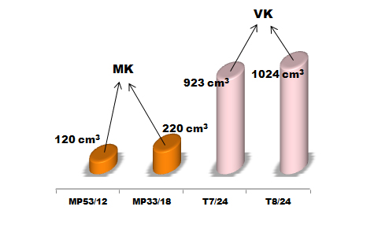Nažalost, kod pinije (*Pinus pinea* L.) nisu sađene sadnice iz kontejnera MP33/18 u jame. Kako bi eliminirali takve nedostatke, a za prikaz što vjerodostojnijih i kvalitetnijih rezultata, korištene su i prosječne vrijednosti preživljenja pinije u šumskoj kulturi iz dva manja te prosječne vrijednosti preživljenja pinije iz dva veća kontejnera, napose za svaku metodu pripreme tla. Rezultate preživljenja pinije iz kontejnera malog volumena (MK) čine prosječni rezultati preživljenja pinije iz kontejnera MP53/12 i MP33/18, a rezultate preživljenja pinije iz kontejnera velikog volumena (VK) čine rezultati preživljenja pinije iz kontejnera T7/24 i T8/24. U prilog opravdanju takvog metodološkog pristupa obrade i prikaza rezultata, ide i činjenica da su kontejneri MP53/12 i MP33/18 relativno približne veličine te su mnogo manji od kontejnera T7/24 i T8/24, koji su međusobno, također, približne veličine (Slika 4).

Slika 4. Razlike u volumenu kontejnera korištenih u pokusu. *Picture 4. Differences in the volume of the container used in the experiment*

Također, rezultati kvantitativnih morfoloških vrijednosti sadnica pinije se uglavnom nisu statistički značajno razlikovali unutar dva manja (MP53/12 i MP33/18) i dva veća kontejnera (T7/24 i T8/24), što je vidljivo u prethodnom poglavlju rezultata istraživanja.

Radi statističke potvrde ovog rezultata, primijenjen je statistički značajan model logističke regresije (likelihood ratio (LR) = 122,9977; p < 0,0001), koji se koristio kako bi analizirali mortalitet pinije (Tablica 3).

**Tablica 3.** Analiza preživljenja pinije (*Pinus pinea* L.) prikazana koeficijentima logističke regresije uz nivo značajnosti za početnu visinu (2003.), pripremu tla i volumen kontejnera  **Table 3.** *Survival analisys of Stone pine (Pinus pinea L.) presented by logistic regression coefficients with the level of significance for the initial height (2003.), soil preparation and container volume*

U model logističke regresije uvrštene su tri varijable: početna visinu pinije nakon sadnje, priprema tla i volumen kontejnera, te interakcija - priprema tla × volumen kontejnera. Priprema tla je varijabla koja ima najveći utjecaj na preživljenje pinije (*Pinus pinea* L.), šest godina nakon sadnje (exp (*β*) = 3,4591; p < 0,0001). Početna visina (visina 2003. godine) i volumen kontejnera samostalno nisu imali utjecaj na preživljenje pinije, ali je volumen kontejnera u interakciji sa pripremom tla bio statistički vrlo značajan kod preživljenja (exp (*β*) = 3,0710; p = 0,0024). Model pokazuje kako jednogodišnje sadnice pinije, posađene u riperano tlo, imaju 3 i pol puta veću šansu za preživljenje šest godina od sadnje, od onih posađenih u jame. Kombinacija riperano tlo × veliki kontejner daje 3 puta veću šansu za preživljenje, nego kombinacija kod koje se primjenjuje sadnja u jame sadnica iz malih kontejnera (120 i 220 cm3). Slične rezultate za piniju u sredozemnom dijelu Španjolske (Sevilla) iznijeli su Palacios i Navarro Cerillo (2008.). Ovi su autori utvrdili da se sadnjom sadnica pinije u riperano tlo šansa za preživljenje, u odnosu na sadnju u jame, povećava za čak 44 puta, a da šansa preživljenja kvalitetne sadnice u odnosu na manje kvalitetnu raste za 78 %. Dominguez - Lerena i sur. (2000.), proučavajući 16 tipova kontejnera različitih volumena i dubina, zaključuju kako veličina kontejnera utječe na preživljenje, ali i na rast jednogodišnjih sadnica pinije u sredozemnom dijelu Španjolske. Pritom su zaključili kako idealan kontejner za proizvodnju jednogodišnjih sadnica pinije mora biti između 300 i 350 cm3 i više, te kako mu minimalna dubina mora biti 19 cm. Temeljem rezultata utvrđeno je kako veličina kontejnera i priprema tla mogu značajno utjecati na preživljenje svih sredozemnih vrsta istraživanih u eksperimentu.

**Utjecaj kontejnera i pripreme tla na rast i razvoj bora pinije u šumskoj kulturi**

Rezultati visinskog rasta bora pinije (*Pinus pinea* L.) za razdoblje od 2003. do 2009. godine prikazani su u grafikonu 3. U šestoj godini, kada su obavljene zadnje izmjere na plohi, pinija iz kontejnera T7/24, posađene na riperanom tlu, imala je prosječnu visinu 121,05 ± 18,06 cm, a iz kontejnera T8/24 - 123,31 ± 22,04 cm. Pri zadnjoj izmjeri, 2009. godine, pinija iz kontejnera MP53/12, posađena na riperanom tlu (Slika 5) imala je prosječnu visinu 103,38 ± 19,04 cm, a najmanje su bile one posađene u jame: 85,23 ± 24,21 cm. Pinija iz kontejnera MP33/18, posađena na riperanom tlu, imala je prosječnu visinu 104,16 ± 17,82 cm, dok sadnica posađenih u jame nije bilo. Najveći visinski rast u šestogodišnjem razdoblju, imale su pinije iz VK, sađene na riperanom tlu, a najmanji pinije iz kontejnera MP53/12, sađene u jame.

**Grafikon 3.** Visinski rast pinije (*Pinus pinea* L.) iz različitih tipova kontejnera uz interval pouzdanosti od 95% s obzirom na pripremu tla (razdoblje od 2003. do 2009. godine).  **Graph 3.** *Survival analisys of Stone pine (Pinus pinea L.) presented by logistic regression coefficients with the level of significance for the initial height (2003.), soil preparation and container volume*



Nakon što smo visine bora pinije sađene iz dva tipa manjih kontejnera svrstali u skupinu biljaka iz kontejnera malog volumena (MK) i visine iz dva tipa većih kontejnera u skupinu biljaka iz kontejnera velikog volumena (VK) možemo zaključiti kako je pinija iz VK, za razliku od one iz MK, bez obzira na način pripreme tla, imala značajno veći visinski rast (Tablica 4).

**Tablica 4.** Analiza varijance ponovljenih mjerenja za utjecaj veličine kontejnera i pripreme tla na visinski rast pinije (*Pinus pinea* L.). **Table 4.** Analysis of variance of repeated measurements for container volume and soil preparation impact on stone pine (*Pinus pinea* L.) height growth

Identičan rezultat za piniju su dobili Dominguez - Lerena i sur. (2006.), s tim da su njihovi najveći kontejneri bili volumena 350 - 400 cm3 i dubine 19 i 20 cm.Bolja kvaliteta sadnice (iz većih kontejnera) dolazi do izražaja u riperanom tlu, gdje se jasno vidi kako veće sadnice sa kvalitetnijim i obilnijim korijenovim sustavom imaju veći visinski rast od onih iz manjih kontejnera. Kvalitetnije sadnice imaju mnogo veći potencijal dubokog ukorijenjivanja i brzog prodiranja u dublje slojeve tla, gdje ima više vlage potrebne za njihov rast i razvoj, posebno u sušnim ljetnim mjesecima, od manje kvalitetnih sadnica (iz manjih kontejnera). Osim dubine i veličine kontejnera, preduvjet koji treba biti ispunjen da bi sadnica postigla veći visinski i debljinski rast, svakako je postupak kojim se poboljšava vodozračni režim u tlu. U sredozemnim, suhim krškim uvjetima, plitkog tla, to se postiže dubljom mehaničkom obradom tla (riperanjem). Tomašević (1994.) zaključuje kako na riperanom terenu korijenski sustav sadnice brzo prodire u dublje horizonte tla, što izaziva i brži visinski prirast. Rezultati (Tablica 4) pokazuju kako su sadnice sađene na riperanom tlu, imale veći visinski rast, odnosno da su kumulirale veću visinu od onih sađenih u jame, bez obzira na tip kontejnera, a isto tako, na visinski rast pinije bolji učinak je imala priprema tla riperanjem uz primjenu kontejnera većeg volumena. Querejeta i sur. (2001.) su u svojim istraživanjima također potvrdili značajan utjecaj riperanja tla na visinski rast ali na primjeru alepskoga bora. Isti autori objašnjavaju kako je analiza stope trošenja vlage iz tla na kojem su zasađene sadnice alepskoga bora pokazala kako puno brže iscrpljivanje vode pohranjene u ručno iskopanim jamama, od vode pohranjene u mehanički obrađenom tlu. Kako se površina tla isušuje, tako duboko zakorijenjivanje postaje značajnije (Talsma i Gardner, 1986.). Duboko korijenje je duga hidraulična ''staza'' sa relativno slabom provodljivšću i, kao takvo, od ukupnog unosa vode opskrbljuje samo bitan dio biljke kada je površina tla suha (Oren i Sheriff, 1995.). Prema tome, za zaključiti je kako biljka koja se duboko zakorjenjuje racionalnije troši vodu. Duboko zakorjenjivanje omogućuje dugačka žila srčanica i obilniji korijenov sustav sadnice, a takva može biti proizvedena samo u kontejnerima većeg volumena i dubine, dok, naravno, i mehanička priprema tla pridonosi usitnjavanjem i rahljenjem nepropusnog sloja tla. Iz tablica 4 i 5 vidimo još kako postoji razlika u visinama pinije i po godinama, promatrajući volumen ****kontejnera, pripremu tla i interakciju priprema tla × volumen kontejnera.

Tablica 5. Prosječni visinski rast pinije (*Pinus pinea* L.), obzirom na tip kontejnera i pripremu tla za razdoblje od 2003. – 2009. godine. Table 5. *Average height growth of Stone pine (Pinus pinea L.), according to container type and soil preparation for period 2003. -2009.*

Na koncu 2009. godine najveći promjer (Grafikon 4) imale su pinije posađene iz kontejnera T8/24 na riperano tlo (44,09 ± 11,92 mm), a najmanji iz MP53/12, u ručno iskopane jame (26,95 ± 13,89 mm). Analizom varijance je kod pinije utvrđeno kako značajnu ulogu u povećanju promjera imaju sve varijable u modelu.



Grafikon 4. Prosječni promjer pinije (*Pinus pinea* L.) s obzirom na pripremu tla prema tipu kontejnera u 2009. godini. *Graph 4. Average diameter of stone pine (Pinus pinea L.) regarding soil preparation and container type in 2009.*

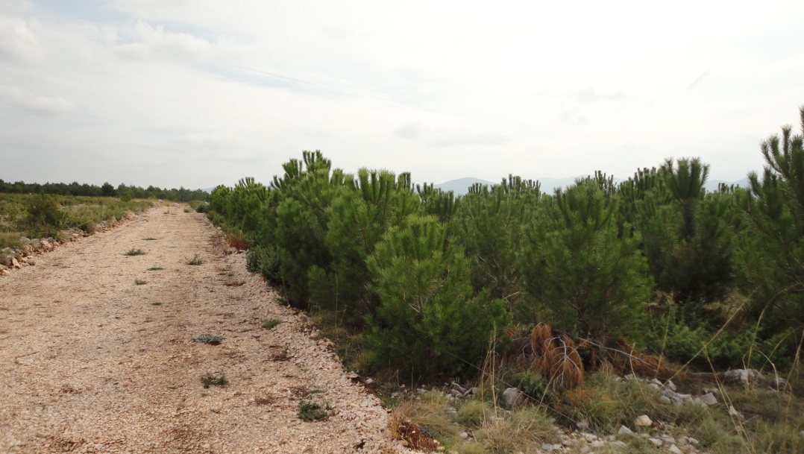Rezultat istraživanja je pokazao da pinije sađene samo na riperanom tlu iz MP53/12 i MP33/18 kontejnera, imaju statistički značajno manje promjere (F = 3,9743; p = 0,009971), u odnosu na one iz kontejnera T7/24 i T8/24. Uzevši prosjek promjere pinije sađene iz dva manja kontejnera (MK) te prosjek promjera pinije iz dva veća kontejnera (VK), analizom varijance je utvrđeno kako postoji značajna razlika u prosječnom promjeru bora pinije u šumskoj kulturi, nakon šest godina od sadnje, i to u odnosu na volumen kontejnera (F = 32,663; p = 0,00001), pripremu tla (F = 44,187; p = 0,00001) i njihovu interakciju (F = 4,736; p = 0,0302). Priprema tla, kao i volumen kontejnera u kombinaciji s pripremom tla, imali su sličan utjecaj na visinski rast i promjer pinije, kao i na preživljavanje. To je očekivano, budući je razumljivo da su visinski i debljinski rast prvi fiziološki procesi na koje utječe vodni stres (Larcher, 1995.), koji je karakterističan čimbenik kojem su izložene biljke sredozemnog krškog područja.

Slika 5. Bor pinija (*Pinus pinea* L.) iz kontejnera MP53/12, posađen na riperanom tlu, šest godina nakon sadnje. (Foto: G. Jelić)

*Picture 5. Stone pine (Pinus pinea L.) from MP53/12 container, planted on ripped soil, six years after plantation. (Photo: G. Jelić)*

**ZAKLJUČCI:**

1. Najveće vrijednosti morfoloških parametara te indeks DQI jednogodišnjih sadnica pinije, utvrđene su u najvećim korištenim kontejnerima (T7/24 i T8/24), dosta manje vrijednosti su u MP33/18 kontejnerima, a najmanje u kontejnerima MP53/12. Indeks S/K (omjer: nadzemni/podzemni) ostaje nepromjenjen bez obzira na veličinu kontejnera.

2. Različite vrste kontejnera imale su različit utjecaj na kvalitetu korijenovog sustava jednogodišnjih sadnica pinije. Jednogodišnje sadnice pinije pravilnije razvijaju postrano korijenje u većim kontejnerima (T7/24 i T8/24), u odnosu na sadnice iz manjih kontejnera (MP53/12 i MP33/18), a povrh toga u većim kontejnerima nisu primjećene deformacije korijena, što čini ove sadnice kvalitetnijim.

3. Budući da izbor vrste kontejnera i njegovih dimenzija ima izravan utjecaj na kvalitetu sadnice, kontejnere T7/24 i T8/24 možemo smatrati upotrebljivima, barem što se pinije tiče, unatoč njihovim nedostacima (npr. nedovoljne proraslosti busena kod jednogodišnjih sadnica i dr.), a rasadničarsku proizvodnju u kontejnerima MP53/12 i MP33/18 treba postupno napustiti zbog nedostataka koji su posljedica tehnološke zastarjelosti (npr. nedostatak antispiralnih rebara koji sprečavaju spiralni rast korijena, a time i njegovu deformaciju).

4. Jednogodišnje sadnice pinije iz većih kontejnera (kvalitetnije sadnice) sađene na riperanom tlu imale su višestruko manji mortalitet od sadnica iz manjih kontejnera (manje kvalitetnijih sadnica) posađenih u ručno iskopane jame. No, valja naglasiti da je riperanje tla odigralo najvažniju ulogu kod preživljenja pinije u prvih šest godina nakon sadnje.

5. Jednogodišnje sadnice pinije uzgojene u većim kontejnerima (VK) pokazuju veći visinski rast u šumskoj kulturi u prvih šest godina, a isto tako sadnice sađene na riperanom tlu pokazuju bolje rezultate rasta od onih sađenih u iskopane jame. Nakon šest godina od sadnje, promjer pinije iz većih kontejnera je , a također i kod pinije sađene na riperanom tlu u odnosu na onu zasađenu u jame.

6. Uzimajući u obzir relativno malen mortalitet u ovom pokusu, bor pinija (*Pinus pinea* L.) je vrsta s kojom treba najozbiljnije računati kod pošumljavanja sredozemnog krškog područja R. Hrvatske. Osim meliorativnih učinaka na kršu, koji se očekuju od ove vrste, pinija ima i veliku gospodarsku vrijednost (sjemenke - pinjoli).

**Literatura:**

Bernier, P. Y., Lamhamedi, M.S., Simpson, D.G., 1995: Shoot:Root Ratio Is of Limited Use in Evaluating the Quality of Container Conifer Stock. [Tree Planters' Notes - Volumes 46, Number 3.](http://admin.rngr.net/publications/tpn/46-3)

Bocio, I., Navarro, F.B., Ripoll, M.A., Jimenez, M.N., De Simon, E., 2004: Holm oak (Quercus rotundifolia Lam.) and Aleppo pine (Pinus halepensis Mill.) response to different soil preparation techniques applied to forestation in abandoned farmland. Ann. For. Sci. 61: 171-178.

Chirino, E., Vilagrosa, A., Hernandez, E.I., Matos, A., Vallejo, V.R., 2008: Effects of a deep container on morpho-functional characteristics and root colonization in *Quercus suber* L. Seedlings for reforestation in Mediterranenan climate. Forest Ecology and Management 256.

Davis, C.S., 2002: Statistical Methods for the Analysis of Repeated Measurements, Springer, New York.

Domíguez-Lerena, S., Carasco Manzano, I., Herrero Sierra, N., Ocaña Bueno L., Peragón, J.L.N., Peñuelas Rubira, J. L., 2000: Las características de los contenedores influyen en la supervivencia y crecimiento de las plantas de *Pinus pinea* en campo. Actas del 1er Simposio sobre el pino pinoñero. Valladolid. Volumen 1: 203-209.

Domínguez - Lerena, S., Herrero Sierra, N., Carrasco Manzano, I., Ocaña Bueno L., Peñuelas Rubira, J. L., Mexal, J. G., 2006: Container characteristics influence Pinus pinea seedling development. Forest Ecology and Management 221: 63-71.

Domínguez-Lerena, S., Herrero Sierra, N., Carrasco Manzano, I., Ocaña Bueno L., Peñuelas Rubira, J. L., 1997: Ensayo de diferentes tipos de contendores para *Quercus* *ilex*, *Pinus halepensis*, *Pinus pinaster* y *Pinus pinea*: resultados de vivero. Actas del II Congreso Forestal Espanol. Pamplona. Mesa 3: 189-194.

Harris, R.W., 1992: Root – Shoot Ratios. Journal of Arboriculture 18 (1): 39-42.

Landis, T. D., 1990: Containers: types and functions, Landis, T.D., Tinus, R.W., McDonald, S.E. and J.P. Barnett. 1990. Containers and growing media, Vol. 2, The container Tree Nursery Manual. USDA For. Serv., Washington, D.C.; Agric. Handbook. 1 – 39.

Larcher, W., 1995: Physiological Plant Ecology. Springer Verlag. Heidelberg, Berlin.

Matić, S., Prpić, B., 1983: Pošumljavanje. Zagreb.

Oren, R., Sheriff, D.W., 1995: Water and nutrient acquisition by roots and canopies. In: Smith, W.K., Hinckley, T.M. (Eds.), Resource Physiology of Conifers: Acquisition, Allocation and Utilization. Academic Press, London, UK, pp. 39-74.

Palacios, G., Navarro Cerrilo, R.M., 2008: Effecto de la calidad de planta, el procedimiento de preparacion y la fecha de la plantacion en la supervivencia de una repoblacion de Pinus pinea L. Cuad. Soc. Esp. Cien. For. 17: 199-204.

Palacios, G., Navarro Cerrilo, R.M., Campo, A.,Toral, M., 2009: Site preparation, stock quality and planting date effect on early establishment of Holm oak (*Quercus* ilex L.) seedlings. Ecological Engineering 35: 38-46.

Sokal, R.R., Rohlf, F.J., 1995: Biometry. Freeman and Company. New York.

South, D.B., Rose, R.W., McNabb, K.L., 2001: Nursery and site preparation interaction research in the United States. New Forests 22: 43-58.

Sutton, R.E., 1993: Mounding site preparation: a rewiew of Europaean and North American experience. New Forests 7: 151-192.

Thompson, B.E., 1986: Seedling morphological evaluation: what you can tell by looking. In: Duryea, M.L. (ed.), Evaluating Seedling quality: Principles, Procedures and Predictive Ability of Major Tests. Oregon State University, Corvallis, OR. pp. 59-71.

Tomašević, A., 1994: Podrivanje kao prva faza pripreme tla za pošumljavanje. Šumarski list, 5-6: 173, Zagreb.

Topić, V., Butorac, L., Jelić, G., Perić, S., 2006: Influence of container type on growth and development of holm oak (*Quercus ilex L*.) seedlings in a nursery. Periodicum biologorum, vol. 108, No 6, 643-648.

Topić, V., Đurđević, Z., Butorac, L., Jelić, G., 2006a: Utjecaj tipa kontejnera na rast i razvoj sadnica pinije (*Pinus pinea* L.) u rasadniku. Rad. šumar. inst., Izvanredno izdanje 9; 149-157, Jastrebarsko.

Topić, V., Butorac, L., Đurđević, Z., Kekelić, B., Jelić, G., 2009: Utjecaj tipa kontejnera na rast i razvoj sadnica običnog čempresa (*Cupressuss sempervirens* var. *pyramidalis* Nyman.) u rasadniku i šumskoj kulturi. Šumarski list CXXXIII (3-4), Zagreb.

Tsakaldimi, M., Zagas, T., Tsitsoni, T., Ganatsas, P., 2005: Root morphology, stem growth and field performance of seedlings of two Mediterranean evergreen oaks species raised in different container types. Plant Soil 278, 85-93.

Villar-Salvador, P., Puertolas, J., Penuelas, J.L., 2009: Morphological and physiological plant quality in woodland restoration: a Mediterranean perspective. *In*: S. Bautista, J. Aronson and R. Vallejo (Eds.), *Land Restoration to Combat Desertification: Innovative Approaches, Quality Control and Project Evaluation*. Fundación Centro de Estudios Ambientales de Mediterráneo (CEAM) pp. 103-120.

**SUMMARY**

For successful afforestation in Mediterranean karst areas several important criteria must be met, especially adequate tree species, high-quality seedlings and proper soil preparation. With that in mind, morphological features of one-year old stone pine (*Pinus pinea* L.) seedlings were analyzed. Seedlings were grown in different types of containers to establish the effect of container type on development (quality) of above- and belowground parts of the seedlings. Survival rates, growth and development of seedlings were measured and monitored in the period from 2003 to 2009, in forest culture on experimental plot in the vicinity of Šibenik (Mediterranean part of Croatia). Seedlings were planted on ripped ground and in the pits with dimensions of 40 × 40 × 40 cm.

Four types of containers were used: MP53/12, MP33/18, T7/24 and T8/24. Studied seedling variables (morphological features) include: seedling height, root collar diameter, biomass of the aboveground part of the seedlings and total seedling biomass. Two morphological indexes were calculated from measured variables: S/R ratio and DQI. Morphological dimensions of root systems were scanned and measured with software WinRhizo, namely: total root length, number of root tips, surface area and root volume. Seedlings were arranged over the area of the experimental plot according to the randomized block method. Seedlings were randomly assigned to 3 blocks (block area = 0.2 ha). Within each block two types of soil preparation prior to planting were performed: in pits with dimensions of 40 × 40 × 40 cm, and on the ripping ground. Each year during the experiment, after the growing season, seedlings were measured for height increment, and survival rates (e.g. mortality), with respect to container type and planting method. After six years plants were also measured for stem diameter at the height of 10 cm above ground level. Morphological features with regard to container type were evaluated with analysis of variance (ANOVA) and multiple Turkey's post hoc test. Relationship between survival rates in 2009 and initial seedling height, container type, soil preparation method, as well as their interactions, for the period between 2003 and 2009, was evaluated with the repeated measures analysis of variance. ANOVA was also used to test for the influence of container type and soil preparation method on the diameters of seedlings six years after planting.

Morphological features of seedlings derived from the samples of 20 seedlings per container type (Table 2), almost all show significantly higher values in larger containers (T7/24 and T8/24) compared to smaller containers (MP53/12 and MP33/18). Root analyses also show that roots of seedlings from smallest containers (MP53/12) are deformed to a high degree (Picture 2 and 3). In larger containers (MP33/18) root deformation is largely reduced. On the other hand, bind of roots into growing medium in seedlings grown in large containers is insufficient, although the roots are not deformed. Results indicate that the survival rates over six years in forest culture are influenced mainly by soil preparation (exp (β) = 3,4591; p < 0,0001), followed by container size in interaction with soil preparation method. Seedlings from larger containers (seedlings of higher quality) planted on ripping ground had several times lesser mortality compared to seedlings from smaller containers planted in pits excavated manually (exp (β) = 3,0710; p = 0,0024). Container type and soil preparation also exhibit influence on height growth of stone pine (*Pinus pinea* L.). Seedlings of stone pine grown in larger containers show more intensive growth and development in forest culture during first six years (F = 101,488; p < 0,000001). Similarly, seedlings planted on ripping ground have better growth and development characteristics compared to seedlings planted in pits with dimensions of 40 × 40 × 40 cm (F = 83,750; p < 0,000001). Six years after the planting seedlings grown initially in larger containers (T7/24 and T8/24) have larger stem diameters (F = 32,663; p = 0,00001) compared to seedlings originated from smaller containers (MP53/12 and MP33/18). Plants that were growing on ripping ground have managed to acquire larger stem diameters compared to seedlings planted in pits (F = 44,187; p = 0,00001).

Seedlings of stone pine (*Pinus pinea* L.) grown in container MP53/12 have developed highly deformed root systems because of inadequate dimensions of this container and its technological absoluteness. Therefore is recommended to gradually abandon the use of MP53/12 and MP33/18 containers from nursery production. Further research is needed to eventually define new, modern solutions adapted to production of high-quality seedlings for afforestation of Mediterranean karst area. Without proper soil preparation (ripping in this case) and adequate containers for production of high-quality seedlings it is impossible to successfully afforest Mediterranean karst area.

***Key words:*** Mediterranean karst area, container type, morphological features of seedlings, soil preparation, afforestation success, height growth, diameter

1. 1Dr. sc. Goran Jelić, e-mail: goran.jelic@krs.hr, Dr. sc. Vlado Topić, Dr. sc. Lukrecija Butorac; Institut za jadranske

   kulture i melioraciju krša, Put Duilova 11, 21 000 Split

   2Mr.sc. Zoran Đurđević; Hrvatske šume d.o.o. Zagreb, UŠP Split

   3Prof. dr. sc. Anamarija Jazbec, Prof. dr. sc. Milan Oršanić; Šumarski fakultet Sveučilišta u Zagrebu,

   Svetošimunska 25, 10 000 Zagreb